ลำดับ Use Case: | UC-SQRP-005
ชื่อภาษาอังกฤษ | saveSQLTemplate
ชื่อภาษาไทย | แก้ไข/บันทึกรายการ SQL
Goal: | ใช้ในการแก้ไข หรือ เพิ่มข้อมูลใหม่
ข้อมูลพื้นฐาน:
User Input | ข้อมูลที่ต้องการจะบันทึก หรือ ที่แก้ไข
Result Output: | โปรแกรมจะทำการ insert หรือ update ขึ้นอยู่กับข้อมูลที่ผู้ใช้เลือก
System Input:
เงื่อนไขเบื้องต้น:
การทำงานก่อนหน้า | กรณี แก้ไข ต้องผ่าน UC-SQRP-007 แสดงข้อมูลที่เลือก  กรณี เพิ่มใหม่ ต้องผ่าน UC-SQRP-003 เพิ่มรายการ SQL ใหม่
Programming Scenario | - โปรแกรมทำการรับข้อมูลจาก GUI ลง Object  - โปรแกรมทำการตรวจสอบข้อมูลดังนี้  - โปรแกรมตรวจสอบการกรอกรหัส ถ้าซ้ำกัน ให้จบการทำงาน  - โปรแกรมตรวจสอบการกรอกคำอธิบาย ถ้าซ้ำกัน ให้จบการทำงาน  - โปรแกรมตรวจสอบการซ้ำกันของข้อมูลดังนี้  - ถ้าเป็นการเพิ่มข้อมูลใหม่  - โปรแกรมตรวจสอบ การซ้ำของรหัส และ คำอธิบายจากฐานข้อมูล ถ้าซ้ำกัน ให้จบการทำงาน  - เป็นข้อมูลเก่าที่ update แก้ไขใหม่  - โปรแกรมตรวจสอบ การซ้ำของรหัส และ คำอธิบายจากฐานข้อมูลถ้าซ้ำกัน ให้จบการทำงาน  - โปรแกรมตรวจสอบความถูกต้องของ Syntax ต้องไม่มีข้อมูลเหล่านี้อยู่ใน SQL คือ insert, delete, alter, drop, update และ เครื่องหมาย “ ถ้าไม่ถูกต้องจบการทำงาน  - ตรวจสอบ โครงสร้างของ SQL เป็นไปตามรูปแบบของการค้นหาหรือไม่ ถ้าไม่ถูกต้องจบการทำงาน  - ทำการบันทึกข้อมูลลงฐานข้อมูล  - ทำการแสดงข้อมูลบน GUI  - จบการทำงาน
Main Success Scenario: | - ผู้ใช้ กรอกข้อมูลใหม่ หรือ แก้ไขข้อมูลเดิม  - ผู้ใช้กดปุ่มบันทึก  - โปรแกรมตรวจสอบความถูกต้องของข้อมูลก่อนการบันทึก  - โปรแกรมบันทึกข้อมูลลงฐานข้อมูล  - จบการทำงาน
Alternate Scenarios: | 3a.1 โปรแกรมตรวจสอบความถูกต้องของข้อมูลก่อนการบันทึก  3a.1.1 โปรแกรมตรวจสอบรหัส  3a.1.1.1 ถ้าเป็นช้องว่าง ถ้าเป็นจะแสดง Dialog และจบการทำงาน  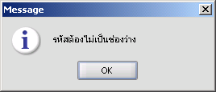  3a.1.1.2 ถ้ารหัสซ้ำกับที่มีอยู่ จะแสดง Dialog และจบการทำงาน  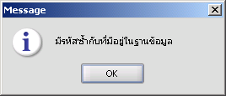  3a.1.2 โปรแกรมตรวจสอบ คำอธิบาย  3a.1.2.1 ถ้าเป็นช้องว่าง ถ้าเป็นจะแสดง Dialog และจบการทำงาน  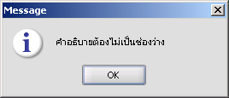  3a.1.1.2 ถ้าคำอธิบายซ้ำกับที่มีอยู่ จะแสดง Dialog และจบการทำงาน  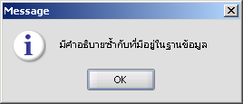  3a.1.3 โปรแกรมตรวจสอบ Syntax ของ SQL  3a.1.3 ถ้ามีข้อความเหล่านี้อยู่ จะแสดง Dialog (insert, delete, alter, drop, update และ เครื่องหมาย “) และจบการทำงาน  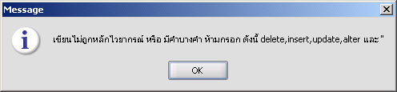  3a.1.4 โปรแกรมตรวจสอบรูปแบบการ Query  3a.1.4.1 สำหรับการ Query ที่ไม่ต้องค้นหาด้วยวันที่ ถ้าผิดรูปแบบจะแสดง Dialog และจบการทำงาน  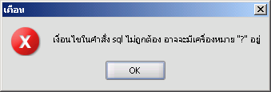  3a.1.4.2 สำหรับการ Query ที่ต้องค้นหาด้วยวันที่ ถ้าผิดรูปแบบจะแสดง Dialog และจบการทำงาน  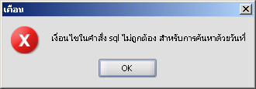
ตารางที่เกี่ยว
ความต้องการอื่นๆ:
ผู้มีสิทธิใช้:
ปัญหา:
ค้นคว้าเพิ่มเติม:
อื่นๆ:
ผู้ออกแบบ:
โดย: | ผดุงรัฐ มากชู
วัน-เวลา:
GUI | 